  


**Análise e Desenvolvimento de Sistemas**

**Compras**

Engenharia de Software I  
Professor Levi Rodrigues Munhoz

**Grupo:**

Brayan Guilherme Barbosa .................................................RA: 0030482021037

Christian Cezar Coelho........................................................ RA: 0030482021031

Giulia Alves Massoni........................................................... RA: 0030482021008

Paula de Paula Nunes .........................................................RA: 0030482021030

Vitor Moraes Sousa .............................................................RA: 0030482021014

**1. A história da empresa** 3

1.1. Departamentos da Empresa 3

1.2. O Departamento de Compras 4

1.2.1 Políticas e procedimentos do departamento de compras 4

1.3. Almoxarifado 6

1.4. Funções 6

1.5 Administrativo 6

1.6. T.I. 7

**2.** **Descrição do Sistema Atual** 7

2.1 Cadastro de fornecedores 8

2.2 Solicitação de compra 8

2.3 Cotação 10

2.4 Aprovação do pedido 10

3. Problemas 10

3.1. Ausência de feedback em pedido reprovado 10

**3.1.1. Tempo perdido** 11

**3.1.2. Prejuízo Financeiro** 11

3.2. Falta de padronização dos pedidos 12

**3.2.1. Tempo Perdido** 12

**3.2.2. Prejuízo Financeiro** 12

**3.2.3. Quantidade** 13

4.1. Diagrama de Casos de Uso 14

4.1. Diagrama de Casos de Uso de Alto Nível 14

4.2. Diagrama de Casos de Uso de Baixo Nível 14

4.2.1 Cadastro de fornecedores 14

**4.2.3. Solicitar Cotação** 17

**4.2.4. Receber Cotação** 18

**4.** **Diferenciais do novo sistema em relação aos concorrentes** 20

5.1. Aplicativo para fornecedor informar preços 20

5.2. Ranking de fornecedores 20

5.3. Follow up de pedidos de compras em Mobile 20

**6.Documento de Requisitos** 20

6.1. Requisitos FUNCIONAIS 20

6.2. Requisitos NÃO FUNCIONAIS 23

6.2.1. Requisitos de produto 23

6.2.2. Requisitos organizacionais 23

6.2.3. Requisitos externos 24

**7. Protótipo** 25

7.1. Tela Inicial para o usuário efetuar login 25

7.2. Menu principal do usuário comum 25

7.3. Menu principal do usuário administrador 26

7.4. Cadastro de fornecedores 26

7.5. Visualizar fornecedores 27

7.6 Ranking de Fornecedores 7.7. Visualizar produtos 28

7.8. Nova Solicitação de Compra 29

7.9. Consultar histórico de Solicitações 29

7.10. Cotação 30

7.11 Ranking de Fornecedores 31

7.12. Comprovante de Compra 7.13. Relatório de Pedido 32

7.14. Avaliar Fornecedor 33

7.16. Página principal do Fornecedor 38

7.17. Cadastro de Novo Item 39

7.18. Visualizar cotação mobile 40

7.19. Formas de pagamento disponíveis 41

7.20. Escolher forma de pagamento 42

# **1. A história da empresa**

O Colégio Poliédrico foi fundado em 1999, pela Fundação Ubaldinho do Avaral (FUA). Surgiu da necessidade de uma educação de qualidade e uma formação que proporcionasse ao jovem o conhecimento necessário para ingressar na universidade e também no mercado de trabalho, através do ensino médio e técnico.

A proposta pedagógica do Colégio Poliédrico é contemplar a formação integral do aluno, isto é, formar cidadãos. Há um compromisso com os valores, comportamento ético e as atitudes do aluno enquanto sujeito.  
 Atualmente o Poliédrico conta com duas unidades na cidade de Sorocaba. A unidade 1- Centro, responsável pela Educação Infantil, Fundamental e Ensino Médio. Enquanto a unidade 2, localizada no bairro Alto da Boa Vista, desenvolve Educação Infantil e Educação Fundamental.

A Fundação Ubaldinho do Avaral é mantenedora também do Jornal Sueiro da Cruz e a FUA apoia diversos projetos sociais, beneficiando inúmeras famílias de toda a região de Sorocaba.

Há mais de 20 anos o Colégio Poliédrico vem contando muitas histórias e é referência em educação. Desde sua abertura já formou mais de 7 mil alunos.

## Departamentos da Empresa

O Colégio Poliédrico conta com os seguintes departamentos:

* compras;
* almoxarifado;
* administrativo (secretaria, recepção, coordenação, diretoria);
* TI;
* contabilidade;
* manutenção;
* limpeza;

Esses setores são integrados e alguns dependem de outros. O sistema a ser desenvolvido tem como objetivo principal o setor de compras, mas afetará indiretamente os setores de almoxarifado e administrativo. Nos próximos tópicos serão abordados de forma sucinta sobre os principais departamentos.

## 1.2. O Departamento de Compras

O departamento de compras é o responsável por obter todo o material necessário para a Instituição. Dentre as atribuições deste departamento estão a realização das cotações e ordens de compra, as negociações com os fornecedores, a visualização do estoque etc.

A sua principal atribuição é comprar o material certo, com o preço certo, na hora e na quantidade correta, da fonte certa, de acordo com as solicitações feitas pelos funcionários competentes a essa tarefa.

O Colégio Poliédrico classifica os tipos de materiais usados em quatro categorias: material de limpeza; mantimentos (água, pão, café, manteiga, etc); material escolar (canetas, giz, papel etc); materiais de informática.

Geralmente os materiais são entregues em uma ou duas semanas, no máximo, após a solicitação feita com prazo para o final do mês. Caso os pedidos sejam feitos com urgência esse prazo é menor.

Existem algumas regras para realizar o processo de compra. As compras do mês precisam ser enviadas formalmente pela secretaria na última semana do mês, quando os pedidos são centralizados e encaminhados para o setor de compras com o motivo da solicitação.

## 1.2.1 Políticas e procedimentos do departamento de compras

A diretoria do colégio define quais as responsabilidades do profissional de compras. Esse profissional deve estabelecer uma previsão de compras para o mês, tendo como base os dados históricos e comportamento de consumo dos setores adjacentes, além de estabelecer quotas máximas de compra, relacionadas ao custo de mercadorias de baixo consumo.

O funcionário responsável pelo setor de compras também verifica os pedidos em aberto e a lista de materiais a serem recebidos durante o mês, determinando quais produtos não precisam de reposição imediata.

Para realizar suas compras, o comprador deve observar os seguintes fatores para a escolha do momento exato de comprar:

- As necessidades da empresa;

Nesse caso o funcionário deverá determinar se o item requerido através dos pedidos feitos por outros funcionários do colégio é de necessidade imediata ou não, além de identificar se o item é de real importância para a escola.

- A disponibilidade de verbas para a compra;

Caso o item seja muito caro, o responsável pelo setor de compras deverá analisar se existe verba para compra, e comunicar a diretoria para a liberação da compra.

- As condições do mercado, na ocasião.

Ao receber a cotação, a pessoa responsável pelo setor tem que avaliar a necessidade de compra do item e o histórico de cotação dele, caso haja uma alta muito relevante no preço e uma baixa necessidade de compra o ele informará a diretoria do colégio sobre o ocorrido e de acordo com a situação efetuar ou não a compra do item.

- Na qualidade exigida;

O profissional de compras deverá prezar sempre pela qualidade do produto adquirido, comprando materiais de fornecedores confiáveis.

- Dentro do prazo estipulado;

Além de garantir a qualidade dos produtos comprados, o funcionário deve observar se os itens comprados estão sendo, ou serão entregues dentro do prazo estipulados pelo fornecedor.

- Conforme preço combinado;

Ele deve observar se preço descrito em nota fiscal de compra condiz com o apresentado em previa cotação e oferecidos, ou oferecidos pelo fornecedor no ato da compra.

Ao efetuar o cadastro de novos fornecedores o responsável pelo setor de compras deve requisitar as seguintes informações:

- Razão social completa;

- Endereço;

- Telefone;

- CNPJ;

- Inscrição Estadual;

- Contatos;

- Mercadorias.

## 1.3. Almoxarifado

Esse setor é responsável por registrar e monitorar a quantidade de produtos que ficam guardados na Instituição. O controle é feito por meio de uma lista, onde, conforme os materiais são utilizados, a quantidade é atualizada para que as solicitações de compra sejam feitas ao final do mês.

O almoxarifado está diretamente ligado ao setor administrativo, pois é esse setor do colégio que gerencia os dados de estoque e em seguida repassa ao setor de compras por meio de solicitações (atualmente registradas em planilhas).

## 1.4. Funções

1. Assegurar que o material adequado esteja, na quantidade devida, no local certo, quando necessário;
2. Impedir que exista divergência de inventário e perda de qualquer natureza;
3. Preservar a qualidade e as quantidades exatas;
4. Possuir instalações adequadas e recursos de movimentação e [distribuição](https://portogente.com.br/portopedia/73528-armazem-de-distribuicao) suficientes para um atendimento rápido e eficiente.

## 1.5 Administrativo

O setor administrativo, composto pela secretaria, coordenação, financeiro e diretoria, conta com vários funcionários com diferentes permissões. Esses funcionários são responsáveis por todo andamento da Instituição e estão ligados diretamente às decisões importantes que devem ser tomadas.

No caso de decisões que envolvem os bens financeiros da Instituição, é extremamente importante analisar todas as opções disponíveis e optar por aquelas que sejam mais pertinentes. Isso envolve aceitar, modificar ou cancelar solicitações emitidas pelo setor de compras.

A diretoria é responsável por definir as estratégias da organização e, junto com a gerência, unir o estratégico ao operacional. Deve sempre haver uma supervisão para que o controle financeiro e a gestão de recursos humanos funcionem harmonicamente, levando em conta principalmente que, apesar de ser uma instituição privada, o Colégio Poliédrico é uma Instituição de Ensino.

## 1.6. T.I.

O profissional de TI fica encarregado de desenvolver tarefas que auxiliem todo o colégio, desde a supervisão da utilização das máquinas até controles mais complexos nos diversos servidores da rede.

Devem ser feitos backups diários do servidor administrativo e a checagem de sucesso ou erros nesse backup, nos demais servidos (câmeras e alunos) esse backup acontece automaticamente aos finais de semana deixando a checagem do mesmo para a segunda feira.

No período de férias do colégio é realizada a manutenção dos computadores de toda a rede (limpeza de hardware e otimizações de software), excepcionalmente na máquina dos alunos ocorre a formatação e a reinstalação de todos os softwares necessários para as aulas.

O encarregado de TI deve supervisionar todos o que todos os usuários da rede estão fazendo em suas máquinas, caso seja constatado mau uso do computador ele deverá reportar as atividades errôneas para a diretoria para que sejam adotadas as punições adequadas.

É necessário que ele atenda aos chamados de qualquer usuário da rede para a resolução de problemas específicos, tanto problemas de desempenho das máquinas quanto problemas de acesso à rede, tendo por sua vez que definir as permissões para cada departamento da instituição e intervir em qualquer que seja a falha na parte operacional.

# **2.** **Descrição do Sistema Atual**

O Colégio Poliédrico não conta com nenhum software de compras, antes do método formal, os pedidos são feitos através de e-mails diretamente para a diretoria para que haja uma notação gravada sobre aquilo que o colaborador tem necessidade em seu setor, para isso, torna-se necessário descrever o produto e o motivo pelo qual é relevante sua aquisição para que seja avaliada a necessidade de compra do mesmo e caso aprovado é então feito o pedido formal.

## 2.1 Cadastro de fornecedores

Eles mantêm uma pequena planilha de registro dos fornecedores com os quais já compraram e uma breve avaliação sobre eles. Por meio desta tabela, eles analisam os preços e fornecedores mais apropriados para cada produto e compra e também guardam os dados de contato dos fornecedores.

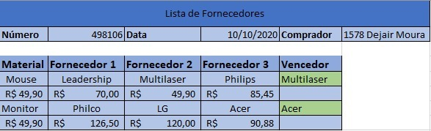Segue um pequeno exemplo de como é feita essa planilha:

A planilha é atualizada cada vez que preço, avaliação, dados de contato ou desligamento de algum fornecedor ocorre. Também são inseridos todos os novos fornecedores que participam da compra de ao menos um item.

## 2.2 Solicitação de compra

As solicitações de compras são gerenciadas por dois funcionários da Fundação Ubaldinho do Avaral (secretaria e coordenação), estes funcionários são responsáveis por coletar as informações, pesquisar preço e fornecedores mais favoráveis e, ao final, realizar o pedido formal.

Uma nova solicitação de compra pode ser feita por diversos setores, como secretaria, administrativo, coordenação, direção e setor de TI, mas são finalizadas somente pelo departamento administrativo do Colégio (diretoria), essa regra tem como objetivo evitar prejuízos ou equívocos na compra dos materiais.

As informações a respeito dos materiais que estão faltando são recolhidas por meio das planilhas feitas pelo setor de almoxarifado.

A solicitação de nova compra é preenchida pela secretaria, administrativo, coordenação, direção e TI, os pedidos são colocados em uma planilha da seguinte forma:

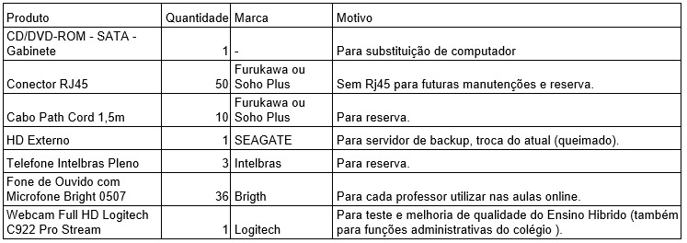

Podem distinguir no pedido itens que são cruciais para manter o funcionamento do colégio, itens que são importantes, mas não urgentes, ou até mesmo itens que são interessantes para melhorias nos processos.

Nos e-mails serão descritos primeiramente o grau de necessidade da solicitação, por exemplo:

#URGENTE - Sem esses itens o funcionamento do colégio está comprometido

#NECESSÁRIO - Itens que podem comprometer a qualidade do desempenho das atividades do colégio, interferindo, mas não comprometendo os afazeres da instituição.

#MELHORIA - Itens antigos ou com mau funcionamento que estão comprometidos, ainda funcionam, mas de forma lenta ou indesejada, sua substituição significa prevenção ou melhoria na agilidade dos processos.

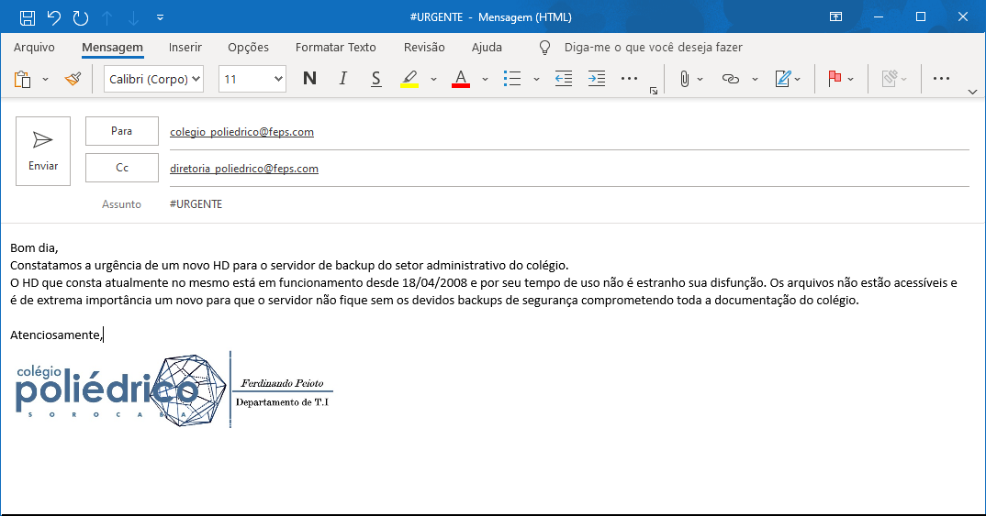A título de exemplo segue print de e-mail de como é feito nova solicitação de compra:

## 2.3 Cotação

Vale salientar que alguns fornecedores são ranqueados e fazem permuta com a Fundação Ubaldinho do Avaral, isto é, a Fundação também é mantenedora do conhecido Jornal Sueiro da Cruz e com isso faz propaganda a alguns fornecedores.

Os fornecedores do Colégio apresentam as cotações[1] via PDF ou Word, os valores são analisados pelo setor de compras e a cotação com menor prazo e melhor preço é a escolhida.

## 2.4 Aprovação do pedido

****O processo de decisão de compra passa pela secretaria que coleta os dados a partir das planilhas do almoxarifado, em seguida os pedidos são encaminhados para o setor de compras e, finalmente, passa para a diretoria verificar e aprovar ou não as solicitações.

Antes de progredir com o processo da solicitação de compra a diretoria do colégio deverá avaliar a necessidade do item requisitado, caso não seja constatada uma necessidade fundamental para o desenvolvimento de atividades do colégio, então uma notificação também por e-mail é enviada para o solicitante informando a negação do pedido e descrevendo os motivos por ter sido negado.

Não é feito acompanhamento das compras, apenas a cobrança por parte dos solicitantes para saber se a diretoria aceitou ou não os orçamentos.

## 3. Problemas

## 3.1. Ausência de feedback em pedido reprovado

Cada nova compra passa pelo setor de compras que analisa os pedidos, posteriormente a diretoria decide se aprova ou reprova esse pedido de compra.

Conforme observou-se durante a entrevista, um dos maiores problemas relatados é não ter um feedback se o pedido foi aprovado ou não , bem como o motivo pelo qual a nova solicitação de compra foi rejeitada.

### **3.1.1. Tempo perdido**

A ausência do feedback de aprovação ou negação do pedido, ocasionalmente faz com que o mesmo funcionário que fez o pedido fique sem informações em relação ao andamento do processo, portanto, ele necessita deslocar-se de seu setor ou encaminhar um e-mail para a diretoria para obter informações detalhadas do processo, e perguntar o motivo caso o pedido tenha sido recusado.

O funcionário leva do seu setor até o setor de compras, em torno de 20 minutos (ida/volta), como ocorre em média 3 vezes por semana e há aproximadamente 4 semanas em um mês, tem-se o seguinte cálculo:

20 minutos x 3 vezes semanais= 1 hora semanal de tempo perdido

1 hora semanal x 4 semanas (1 mês)= 4 horas mensais de tempo perdido

### **3.1.2. Prejuízo Financeiro**

Um funcionário do setor de compras ganha R$2.000,00 ao mês, enquanto um do almoxarifado ganha R$1.500,00, ao ter que se deslocar de seu ambiente de trabalho para verificar se o seu pedido foi visualizado e encaminhado a diretoria, o colaborador responsável pelo pedido feito pelo almoxarifado gasta entorno de 20 minutos entre ida e volta, por sua vez o funcionário do setor de compras gasta mais 10 minutos indo verificar se a compra já foi realizada pela diretoria do colégio.

O cálculo do prejuízo para a empresa foi realizado da seguinte forma:

- Funcionário almoxarifado: R$1.500,00/28 dias trabalhados no mês ou R$53,57 ao dia  
 Dividindo por 8 horas(jornada diária)= R$6,69 o valor da hora trabalhada.

Seguindo com o raciocínio, divide-se pelos minutos, resultando em aproximadamente R$0,11 o minuto trabalhado, multiplica-se esse valor pelo tempo que o funcionário leva de seu setor até o setor de compras, em torno de 20 minutos (ida/volta), e em sequência pelo número de vezes que ele faz isso por semana, 3 vezes por semana, logo o valor de R$6,60 por semana, com 4 semanas, logo tem-se o valor total aproximado do prejuízo com o tempo gasto pelo funcionário do almoxarifado de R$26,40 ao mês.

Enquanto o deslocamento do responsável pelo setor de compras entre seu setor e o da diretoria será de aproximadamente de R$4,80 ao mês, valor que pode parecer irrisório, porém deve-se salientar que essa conta está sendo feita levando em consideração a ida e volta dessas pessoas até outros setores apenas uma vez ao dia, o que pode não ocorrer, a mesma pessoa pode ter que ir a outro setor mais vezes ao dia dependendo do grau de urgência que ela precisa do material, acarretando em ainda mais prejuízos para o colégio.

**3.1.3. Quantidade**

Durante uma semana, em média, três vezes o funcionário precisa se deslocar pra conferir o pedido de compras.

## 3.2. Falta de padronização dos pedidos

Como não há padronização dos pedidos além dos e-mails, é fácil ocorrer uma diferente interpretação sobre a compra solicitada, causando distúrbios quanto a prioridade e urgência do produto, causando grandes atrasos ou mesmo a aquisição de algo mais barato que não atende exatamente a necessidade que precisa ser atendida.

### **3.2.1. Tempo Perdido**

Alguns produtos podem ser comprados de maneira errônea, causando prejuízos financeiros diretamente a instituição. Ao comprar o produto errado existe a necessidade da troca pelo produto certo, o que por si só já acarreta prejuízo, existe também a possibilidade de perda do período de troca visto que não existe uma padronização nos pedidos. O funcionário pode comprar um item sem haver a necessidade de uso por pura má interpretação de um e-mail, por exemplo, canetas, folhas sulfites, produtos de limpeza e alimentação.

### **3.2.2. Prejuízo Financeiro**

Para exemplificar como a falta de padronização causa prejuízo basta fazer uma conta simples. Suponha que um funcionário faça o pedido de um produto de limpeza X, custo de aproximadamente R$350,00, e quando o produto chegou esse funcionário não checou se era realmente o produto que havia pedido. Logo, perdeu o prazo de troca e a instituição arcou com um prejuízo direto de R$350,00.

Outra possibilidade de prejuízo: o funcionário conferiu o produto corretamente, porém o produto era de uso urgente e leva uma semana para ser efetuada a troca, neste caso o prejuízo se estende ao tempo também, pois o funcionário terá que aguardar cerca de uma semana para concluir um serviço que levaria horas.

### **3.2.3. Quantidade**

O volume semanal de itens comprados varia bastante. Por exemplo, os mantimentos saem com mais frequência em determinado mês ou situação, mas varia entre 20 produtos, podendo ser mais ou menos. As compras também dependem de quanto tempo certos materiais foram repostos e se foram utilizados na mesma quantidade do mês/semana anterior ou não. Não há um controle exato dos itens devido à falta de padronização.

## 4.1. Diagrama de Casos de Uso

## 4**.1. Diagrama de Casos de Uso de Alto Nível**

## 4.2. Diagrama de Casos de Uso de Baixo Nível

## 4.2.1 Cadastro de fornecedores

|  |  |
| --- | --- |
| **Nome do Caso de uso** | Cadastrar Fornecedores |
| **Ator Principal** | Funcionário do Setor de Compras |
| **Resumo** | O funcionário do setor de compras preenche adequadamente os campos para o cadastro de um novo fornecedor. |
| **Pré-condição** |  |
| **Pós-condição** |  |
| **Ações do Ator** | **Ações do Sistema** |
| 1. Coletar informações sobre os fornecedores disponíveis e seus preços, geralmente através da internet. |  |
| 2. O funcionário preenche os campos numa planilha do Excel para o cadastro do fornecedor, como razão social, CNPJ, endereço, telefone, inscrição estadual, mercadorias, contatos. A referida planilha será consultada no momento da cotação. |  |
| **Restrições/validações** |  |

**4.2.2. Solicitação de Compra**

|  |  |
| --- | --- |
| **Nome do Caso de Uso:** | Solicitar Compras |
| **Ator Principal:** | Funcionário solicitante (departamento de compras, administração ou T.I.) |
| **Ator Secundário:** | Diretor |
| **Resumo:** | Usuário faz uso de uma tabela Microsoft Excel para solicitar a compra de material sem estoque. |
| **Pré-Condição:** | Ser funcionário de um dos setores autorizados a iniciar uma nova compra (setores de administração, T.I, compras). |
| **Pós-Condição:** | Aguardar aprovação do diretor do colégio. |
| **Ações do Ator:** | **Ações do Sistema:** |
| 1. O solicitante consulta uma planilha do Excel para verificar se o material/produto está em estoque. |  |
| 2. Se o produto não estiver disponível em estoque, o usuário preenche uma planilha do Excel em que insere os dados do produto solicitado. |  |
| 3. O solicitante deve colocar as especificações do produto, tais como marca, modelo, quantidade. |  |
| 4. Os dados ficam nesta planilha aguardando aprovação da direção do colégio |  |
| 5. A diretoria irá aprovar ou reprovar a solicitação de compra. |  |
| 6. Com a aprovação, a solicitação é enviada ao departamento de compras. |  |
| 7. O setor de compras efetua a compra. |  |
| **Validações/restrições:** |  |

### **4.2.3. Solicitar Cotação**

|  |  |
| --- | --- |
| **Nome do Caso de uso** | Solicitar Cotação |
| **Ator Principal** | Funcionário setor de compras |
| **Ator Secundário** | Fornecedor |
| **Resumo** | Funcionário efetua a cotação relacionada a uma nova compra |
| **Pré-condição** | Ser autorizado a efetuar a cotação, ter fornecedores cadastrados |
| **Pós-condição** |  |
| **Ações do Ator** | **Ações do Sistema** |
| 1. Colocar no e-mail as características qualitativas e quantitativas do produto a ser cotado (como marca, especificações técnicas). |  |
| 2. Enviar a solicitação de Cotação |  |
| **Restrições e validações** |  |

### **4.2.4. Receber Cotação**

|  |  |
| --- | --- |
| **Nome do Caso de uso** | Receber Cotação |
| **Ator Principal** | Diretor |
| **Ator Secundário** | Fornecedor |
| **Resumo** | Diretor recebe a cotação referente a uma solicitação de compras. |
| **Pré-condição** | Solicitação de cotação deve ter sido efetuada |
| **Pós-condição** |  |
| **Ações do Ator** | **Ações do Sistema** |
| 1. Acessar a plataforma de envio de e-mails. |  |
| 2. Receber cotação. |  |
| 3. Selecionar as melhores cotações recebidas de acordo com os critérios estabelecidos. |  |
| **Restrições e validações:** |  |

**4.2.5. Gerar Pedidos**

|  |  |
| --- | --- |
| **Nome do Caso de Uso:** | Gerar Pedidos de Compras |
| **Ator Principal:** | Diretor do Colégio |
| **Resumo:** | Diretor avalia as solicitações de compras julgando as necessidades da instituição, podendo negar ou aprovar o pedido. |
| **Pré-Condição:** | Receber a solicitação de compra dos setores autorizados a iniciar uma nova solicitação (compras, administração e T.I.) |
| **Ações do Ator:** | **Ações do Sistema:** |
| 1.O diretor acessa a plataforma de envio de e-mails. |  |
| 2. Analisa o pedido de compras. |  |
| 3. Aprova ou rejeita o pedido de compras, de acordo com os critérios estabelecidos. |  |
| 4. Aprovada a solicitação, o diretor encaminha o pedido ao setor responsável (compras) para realizar a compra. |  |
| **Restrições e validações** |  |

# **Diferenciais do novo sistema em relação aos concorrentes**

## 5.1. Aplicativo para fornecedor informar preços

Os fornecedores terão acesso a um aplicativo em que poderão informar seus preços e ofertar seus produtos de maneira dinâmica. Isso gerará ganho de tempo e agilidade. Os preços inseridos por meio desse aplicativo irão alimentar a tabela de cotação do sistema de compras.

## 5.2. Ranking de fornecedores

O sistema também contará com um ranking de fornecedores, dessa maneira o Colégio conseguirá verificar caso a caso qual o melhor fornecedor, melhor prazo, entrega mais rápida.

## 5.3. Follow up de pedidos de compras em Mobile

Por fim, através de um *follow up mobile* será possível para o usuário administrador acompanhar as novas solicitações, gerando maior controle na administração dos pedidos de compras.

# **6.Documento de Requisitos**

## 6.1. Requisitos FUNCIONAIS

|  |  |
| --- | --- |
| **Efetuar login** | Apenas funcionários autorizados terão acesso ao sistema, pois é necessário que seja realizado um login (autenticação) antes de acessar as demais funcionalidades. Haverá permissões diferentes para usuários normais e admin.  Por meio do login será possível identificar o solicitante das compras e o setor a qual ele pertence. |
| **Efetuar logout** | É preciso que os usuários tenham a opção de sair do sistema após terminar sua utilização. |
| **Verificar novas solicitações** | Exibir novas solicitações de compras, bem como todas as solicitações pendentes. O usuário deve poder detalhar cada solicitação (departamento de origem e itens solicitados) e exportar seu conteúdo para documentos ou impressão. |
| **Cadastrar fornecedores** | Capacidade de gerenciar informações relativas aos fornecedores, como avaliação e existência de parcerias. Cadastrar dados de contato, como e-mail e telefone. |
| **Editar fornecedores** | Editar os dados da tabela, por exemplo, caso haja mudança no e-mail ou telefone de contato, ou encerramento de parceria e mudança na avaliação. |
| **Excluir fornecedores** | Excluir fornecedores que não serão mais contatados. |
| **Pesquisar fornecedores** | Deve ser disponibilizada também uma busca de fornecedores. |
| **Contactar fornecedores** | Os usuários podem contactar fornecedores diretamente via e-mail, utilizando a própria interface do sistema. Também devem ser disponibilizadas outras informações de contato (caso existam). |
| **Ranking de Fornecedores** | Ranking de Fornecedores com base em critérios como atendimento, tempo de entrega, melhor preço. |
| **Visualizar produtos**  **(integração com almoxarifado)** | Os produtos serão inseridos na solicitação por meio de um ComboBox que puxará os dados da tabela de produtos pré-cadastrados pelo setor de almoxarifado, haverá a possibilidade de visualizar essa tabela pelo sistema de compras, mas não será possível editá-la. Somente o almoxarifado conseguirá editar. |
| **Cadastrar nova solicitação** | Os funcionários responsáveis precisam cadastrar solicitações de compra para que o setor administrativo aprove e realize as compras. Será possível solicitar material com urgência, bem como optar por visualizar o relatório da solicitação. |
| **Consultar histórico de solicitações** | Na tela do administrador, todas as solicitações realizadas ficarão disponíveis e será possível detalhar as informações. Terá ainda um campo a ser preenchido, justificando o motivo pelo qual o pedido foi rejeitado. |
| **Integração com aplicativo** | A tabela de cotação será alimentada com os dados inseridos pelo fornecedor por meio do aplicativo mobile. |
| **Exibir cotação**  **(integrado ao mobile)** | Tela geral para exibir lista de cotações e cotação individual do produto selecionado na tela de solicitações pendentes. Também será inserido pelo fornecedor as formas de pagamento disponíveis. |
| **Ranking de Fornecedores** | Os fornecedores estarão listados num ranking e será possível selecionar por critério. |
| **Gerar comprovantes de compra** | Permitir que o funcionário com permissão de finalizar o pedido emita comprovante de compra. |
| **Gerar relatórios de pedidos** | Permitir que o usuário que solicita a compra, exporte relatórios de suas solicitações. |
| **Visualizar solicitações encerradas** | Todas as solicitações realizadas ficarão disponíveis para consulta, sinalizadas como finalizadas ou canceladas e com a possibilidade de gerar novamente os relatórios. Constará ainda o motivo pelo qual o pedido foi rejeitado pela diretoria. |
| **Avaliar Fornecedor** | Após uma solicitação de compra haverá uma tela para avaliar o fornecedor, atribuindo notas de 1 a 10 em critérios como atendimento, tempo de entrega, preço. |
| **Visualizar Avaliação** | Podem ser visualizadas as avaliações de cada fornecedor com opções de edição de notas de avalição já feitas pelo próprio usuário. |
| **Follow up dos pedidos** | Será possível para o usuário administrador acompanhar as novas solicitações |
| **Anúncios Novos** | Os novos itens anunciados pelos fornecedores terão maior visibilidade, cada fornecedor exibe uma lista de novos produtos. |

## 6.2. Requisitos NÃO FUNCIONAIS

## 6.2.1. Requisitos de produto

|  |  |
| --- | --- |
| **Integridade** | Os dados devem ser exatos e sem margem de erro, pois qualquer discrepância de valores acarretará prejuízo financeiro à Instituição. Componentes com formatação para entrada monetária vão ajudar a evitar erros nos valores informados. |
| **Confidencialidade** | Os dados financeiros da Instituição são secretos e devem ser mantidos em segurança. Apenas o usuário administrador terá acesso a tela de cotação |
| **Usabilidade** | O sistema deve ser de fácil utilização, com interface simples e autoexplicativa para que todos os funcionários com acesso consigam usar com facilidade, agilizando os processos e evitando equívocos no uso. ComboBox e caixas de alerta/mensagem serão amplamente utilizadas. |
| **Eficiência** | O sistema deve ser rápido e capaz de trabalhar por longos períodos sem interrupções, travamentos ou outros problemas. Será um programa leve e simples. |

## 6.2.2. Requisitos organizacionais

|  |
| --- |
| O sistema deve ser feito para atuar na plataforma disponível na Instituição, que é desktop (notebooks e computador de mesa) |
| Como o sistema será desktop, a linguagem de programação escolhida para desenvolvimento foi C# |
| Por compatibilidade com a linguagem C# e fácil compreensão, para elaboração do banco de dados será usada a plataforma SQL Management Studio |

## 6.2.3. Requisitos externos

|  |  |
| --- | --- |
| **Custo do sistema igual ou inferior a R$ 8.000,00** | Para caber no planejamento financeiro e orçamento da Instituição o valor do sistema somado a todos os recursos utilizados na produção do mesmo não deve ultrapassar o valor de R$ 8.000,00 |
| **Tempo de desenvolvimento** | O período máximo para que o sistema seja entregue deve ser de até 1 (um) ano. |

# **7. Protótipo**

## 7.1. Tela Inicial para o usuário efetuar login

## 7.2. Menu principal do usuário comum

## 7.3. Menu principal do usuário administrador

## 7.4. Cadastro de fornecedores

## 7.5. Visualizar fornecedores

## 7.6 Ranking de Fornecedores 7.7. Visualizar produtos

## 7.8. Nova Solicitação de Compra

## 7.9. Consultar histórico de Solicitações

## 7.10. Cotação

## 7.11 Ranking de Fornecedores

## 7.12. Comprovante de Compra 7.13. Relatório de Pedido

## 7.14. Avaliar Fornecedor

7.16. Novos Anúncios  
**7.17 Novos Anúncios da Empresa  
**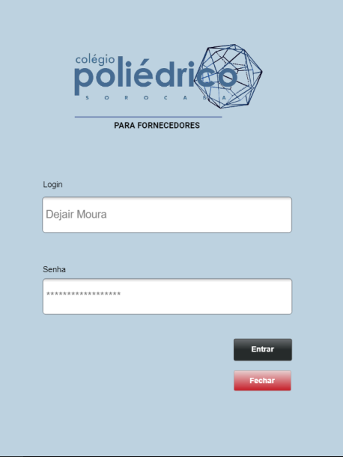7.18. Telas Mobile (Login)

## 7.19. Página principal do Fornecedor

## 7.20. Cadastro de Novo Item

## 7.21. Visualizar cotação mobile

## 7.22. Formas de pagamento disponíveis

## 7.23. Escolher forma de pagamento

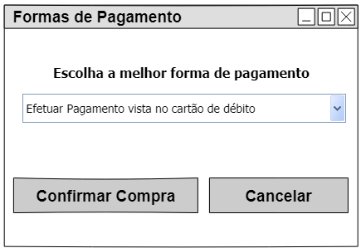

1. Cotação é uma pesquisa aprofundada que precede a compra de produtos ou contratação de serviços. Por meio dela, são conhecidas as condições, características e valores do que está sendo oferecido por cada empresa fornecedora. Além das possibilidades e prazos para pagamento.